

**TISKOVÁ ZPRÁVA** V Praze dne 8. srpna 2017

**Kinobus přijede do BB Centra**

**Filmoví fanoušci a příznivci letních kin se mohou přijít zdarma podívat na vybrané filmy z české i zahraniční produkce do BB Centra v Praze 4. V ulici U Michelské školy v těsné blízkosti Baarova parku bude mít od 14. do 17. srpna zastávku pojízdné letní kino Kinobus. Projekce začíná vždy od 21:00 hod. a na programu bude animovaný film Zootropolis: Město zvířat, tuzemské filmy Všechno nebo nic a Špunti na vodě nebo francouzské drama Polina.**

Již v pondělí 14. srpna rozvine svoje promítací plátno populární Kinobus v BB Centru a přivítá všechny, kdo si rádi vychutnají dobrý film pod večerní letní oblohou. V ulici U Michelské školy   
v BB Centru (u nejvyšší budovy FILADELFIE) v Praze 4 Michli se budou ve dnech od 14. 8. do 17. 8. 2017 přibližně od 21 hodin postupně promítat čtyři úspěšné filmy.

Pro diváky budou připraveny pohodlné lavičky a k dokonalému vychutnání filmového zážitku nebude chybět ani klasické „filmové“ občerstvení.

Kompletní program a zastávky Kinobusu naleznete [zde](http://www.dpp.cz/program-kinobusu-2017/), novinky a aktuální informace o dění v BB Centru naleznete [zde](https://cs-cz.facebook.com/BB-Centrum-730141167045202/).

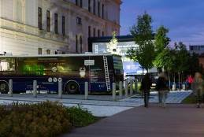

Kinobus v BB Centru

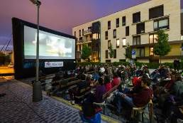

Kinobus v BB Centru

Více informací a fotografie v tiskové kvalitě Vám poskytne:

Kristýna Samková**,** Head of PR and Marketing dept.

**PASSERINVEST GROUP, a.s.**

Tel.: (+420) 221 582 111

Mobil: (+420) 602 186 708

E-mail: [Kristyna.Samkova@Passerinvest.cz](mailto:Kristyna.Samkova@Passerinvest.cz)

www.passerinvest.cz, [www.bbcentrum.cz](http://www.bbcentrum.cz)

Marcela Štefcová

**Crest Communications a.s.**

Mobil: (+420) 731 613 669

E-mail: marcela.stefcova@crestcom.cz

**O developerovi**

**PASSERINVEST GROUP**, a. s., je ryze česká developerská společnost, jejíž jméno je spojováno zejména s realizací multifunkčního areálu **BB Centrum** v Praze 4 – Michli. Tímto, svého druhu nejúspěšnějším a nejrozsáhlejším českým projektem, si společnost založená roku 1991 Radimem Passerem vybudovala velmi dobré jméno jak na domácí, tak mezinárodní úrovni. Zásluhu na tom má nejenom kvalita realizovaných projektů a vysoká úroveň poskytovaných služeb, ale i smysl pro fair-play, vstřícný vztah k nájemcům-uživatelům budov a zodpovědnost vůči společnosti i životnímu prostředí. Ve svém portfoliu má **PASSERINVEST GROUP** další zajímavé developerské projekty.